Enchentes IoT

Design de Serviços
Autores:  THIAGO MONTEIRO TINONIN  GIULLIANO MAZZARO DE CAMARGO  ANGELO G. VASCONCELOS BAPTISTA  JUAN CAIO PARONITTI GALERA | Data de emissão:  22/04/2025
Revisor: | Data de revisão

Índice
1 Objetivo do Documento 3
2 Especificar os Esquemas de Mensagens dos Serviços 3
3 Especificar Interfaces dos Serviços 3
4 Especificar Políticas e SLA’s das Operações dos Serviços 3
5 Diagrama UML de Realização de Serviços 3

Objetivo do Documento

Este documento tem por objetivo estabelecer o Design dos serviços que irão compor um sistema de previsão de enchentes baseado em IoT, onde será definido o esquema de mensagens dos serviços, as interfaces dos serviços, as políticas e SLA’s dos serviços e o diagrama de realização dos serviços.

Especificar os Esquemas de Mensagens dos Serviços

Esquema de mensagens para serviço de pluviômetro

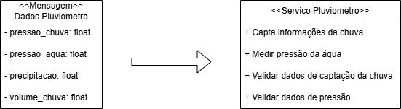

Esquema de mensagens para serviço Envio de informações da placa IoT

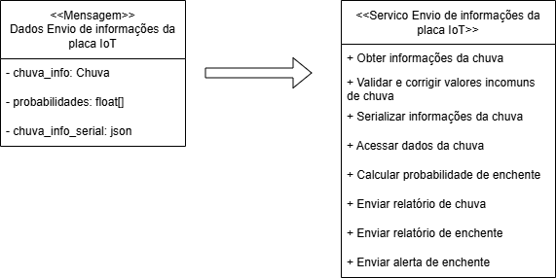

Esquema de mensagens para serviço Login

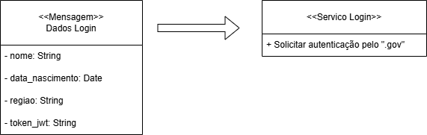

Envio de mensagens para serviço Enviar ajuda

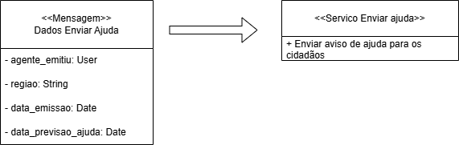

Envio de mensagens para serviço Chuva

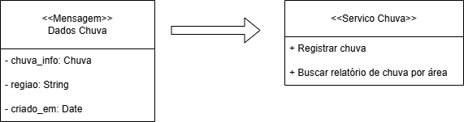

Envio de mensagens para serviço de Área

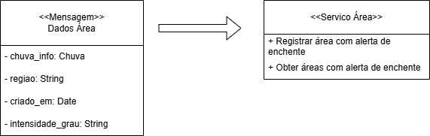

Especificar Interfaces dos Serviços

Serviço Pluviômetro

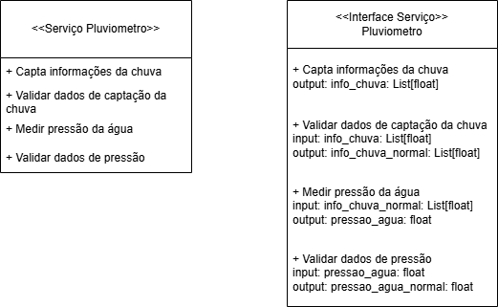

Serviço Envio de Informações da placa IoT

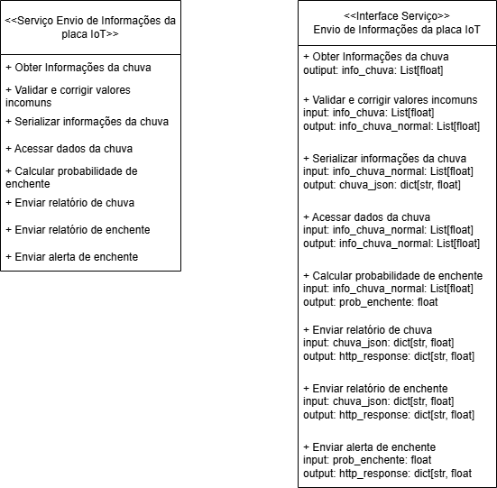

Serviço Login

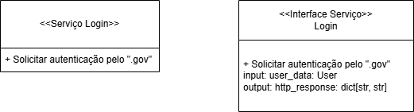

Serviço Chuva

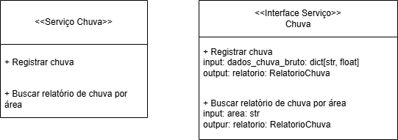

Serviço Enviar Ajuda

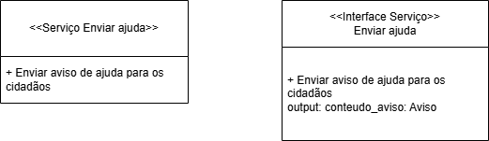

Serviço Área

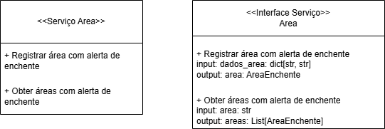

Especificar Políticas e SLA’s das Operações dos Serviços

Políticas:

Serviço Pluviômetro:

Autenticação | Não há, pois não é um serviço acessado diretamente por usuários.
Autorização | Não há, pois não é um serviço acessado diretamente por usuários.
Criptografia | Será utilizado AES-256 como algoritmo de criptografia para o tráfego de dados.
Limites de uso | Não possui limites de uso.

Serviço Envio de Informações da Placa IOT

Autenticação | Não há, pois não é um serviço acessado diretamente por usuários.
Autorização | Não há, pois não é um serviço acessado diretamente por usuários.
Criptografia | Será utilizado AES-256 como algoritmo de criptografia para o tráfego de dados.
Limites de uso | Não possui limites de uso.

Serviço Login

Autenticação | Será utilizado o sistema de autenticação do .gov que é baseado nos protocolos OAuth 2.0 e OpenID Connect (OIDC).
Autorização | Poderá ser acessado por cidadãos e agentes de segurança.
Criptografia | RSA com SHA-256.
Limites de uso | 90 requisições por minuto.

Serviço Enviar Ajuda

Autenticação | Exige autenticação na plataforma.
Autorização | Poderá ser realizado por agentes de segurança.
Criptografia | Não é necessário pois não há processamento de dados sensíveis.
Limites de uso | 10 requisições por minuto.

Serviço Chuva

Autenticação | + Buscar relatório de chuva por área: Exige autenticação na plataforma.  + Registrar relatório de chuva por área: Não exige autenticação.
Autorização | + Buscar relatório de chuva por área: Cidadãos e Agentes de segurança.  + Registrar relatório de chuva por área: Somente o sistema utilizará este recurso.
Criptografia | Não é necessário pois não há processamento de dados sensíveis.
Limites de uso | 60 requisições por minuto.

Serviço Área

Autenticação | + Registrar área com alerta de enchente: Não exige autenticação.  + Obter áreas com alerta de enchente: Exige autenticação na plataforma.
Autorização | + Registrar área com alerta de enchente: Somente o sistema utilizará este recurso.  + Obter áreas com alerta de enchente: Cidadãos e Agentes de segurança.
Criptografia | Não é necessário pois não há processamento de dados sensíveis.
Limites de uso | - requisições por minuto.

SLA’s:

Serviço Pluviômetro:

Disponibilidade | O serviço deve estar disponível 99,0% do tempo por mês, o que equivale a um tempo máximo de indisponibilidade permitido de aproximadamente 72 horas por mês.
Tempo de resposta | Tempo máximo de resposta para cada requisição: 2 segundos
Taxa de sucesso | O serviço deve garantir uma taxa de sucesso de pelo menos 99% para todas as requisições válidas.
Capacidade de processamento | deve suportar até 100 requisições por segundo.
Suporte Técnico | Horário de atendimento: Segunda a sexta, das 08:00 às 18:00 (horário local)  Tempo máximo de resposta:  - Incidentes críticos (serviço inoperante): em até 15 minutos  - Problemas de desempenho: em até 1 hora  - Dúvidas técnicas gerais: em até 1 dia útil  Canal de atendimento: E-mail e plataforma de chamados

Serviço Envio de Informações da Placa IOT

Disponibilidade | O serviço deve estar disponível 99,0% do tempo por mês, o que equivale a um tempo máximo de indisponibilidade permitido de aproximadamente 72 horas por mês.
Tempo de resposta | Tempo máximo de resposta para cada requisição: 2 segundos
Taxa de sucesso | O serviço deve garantir uma taxa de sucesso de pelo menos 99% para todas as requisições válidas.
Capacidade de processamento | deve suportar até 100 requisições por segundo.
Suporte Técnico | Horário de atendimento: Segunda a sexta, das 08:00 às 18:00 (horário local)  Tempo máximo de resposta:  - Incidentes críticos (serviço inoperante): em até 15 minutos  - Problemas de desempenho: em até 1 hora  - Dúvidas técnicas gerais: em até 1 dia útil  Canal de atendimento: E-mail e plataforma de chamados

Serviço Login

Disponibilidade | 99,5% mensal (equivalente a 36 horas de indisponibilidade por mês)
Tempo de resposta | Média de 300 ms; 95% das requisições respondidas em até 500 ms
Taxa de sucesso | ≥ 99,5% para requisições válidas
Capacidade de processamento | deve suportar até 500 requisições por segundo.
Suporte Técnico | Horário de atendimento: Segunda a sexta, das 08:00 às 18:00  Tempo máximo de resposta:  - Incidentes críticos (serviço inoperante): em até 15 minutos  - Problemas de desempenho: em até 1 hora  - Dúvidas técnicas gerais: em até 1 dia útil  Canal de atendimento: E-mail e plataforma de chamados

Serviço Enviar Ajuda

Disponibilidade | 99,5% mensal (equivalente a 36 horas de indisponibilidade por mês)
Tempo de resposta | Média de 300 ms; 95% das requisições respondidas em até 500 ms
Taxa de sucesso | ≥ 99,5% para requisições válidas
Capacidade de processamento | deve suportar até 500 requisições por segundo.
Suporte Técnico | Horário de atendimento: Segunda a sexta, das 08:00 às 18:00  Tempo máximo de resposta:  - Incidentes críticos (serviço inoperante): em até 15 minutos  - Problemas de desempenho: em até 1 hora  - Dúvidas técnicas gerais: em até 1 dia útil  Canal de atendimento: E-mail e plataforma de chamados

Serviço Chuva

Disponibilidade | 99,5% mensal (equivalente a 36 horas de indisponibilidade por mês)
Tempo de resposta | Média de 300 ms; 95% das requisições respondidas em até 500 ms
Taxa de sucesso | ≥ 99,5% para requisições válidas
Capacidade de processamento | deve suportar até 500 requisições por segundo.
Suporte Técnico | Horário de atendimento: Segunda a sexta, das 08:00 às 18:00  Tempo máximo de resposta:  - Incidentes críticos (serviço inoperante): em até 15 minutos  - Problemas de desempenho: em até 1 hora  - Dúvidas técnicas gerais: em até 1 dia útil  Canal de atendimento: E-mail e plataforma de chamados

Serviço Área

Disponibilidade | 99,5% mensal (equivalente a 36 horas de indisponibilidade por mês)
Tempo de resposta | Média de 300 ms; 95% das requisições respondidas em até 500 ms
Taxa de sucesso | ≥ 99,5% para requisições válidas
Capacidade de processamento | deve suportar até 500 requisições por segundo.
Suporte Técnico | Horário de atendimento: Segunda a sexta, das 08:00 às 18:00  Tempo máximo de resposta:  - Incidentes críticos (serviço inoperante): em até 15 minutos  - Problemas de desempenho: em até 1 hora  - Dúvidas técnicas gerais: em até 1 dia útil  Canal de atendimento: E-mail e plataforma de chamados

Diagrama de Realização de Serviços

